A REVOLUCIÓN FRANCESA
ACTIVIDADES

- Clasifica as causas da Revolución Francesa segundo sexan político-ideolóxicas, sociais ou económicas.

- Por que as ideas ilustradas contribuíron á revolución?

- Por que a revolución americana foi un exemplo a seguir para os revolucionarios franceses?

- Quen formaba a burguesía? Cales son as súas reivindicacións?

- Quen eran os privilexiados? Cando e por que se negaron ao pago de impostos?

- Escribe cada un dos seguintes termos no lugar que corresponda: Estados Xerais – Declaración de Dereitos do Home e do Cidadán – Sufraxio censitario – Convención – Directorio – División de Poderes – Igualdade ante a lei.
  - Igualdade de dereitos e obrigas de todos os cidadáns:
  - Asemblea tradicional francesa constituída por representantes dos tres estamentos: nobreza, clero e terceiro estado:
  - Declaración de 1789 en Francia que proclama a igualdade ante a lei e o recoñecemento das liberdades e dereitos individuais:
  - Sistema político creado en 1795 no que o poder executivo recaía en cinco persoas:
  - Separación dos poderes executivo, lexislativo e xudicial:
  - Dereito ao voto para un sector da poboación, o de maiores recursos económicos:
  - Asemblea revolucionaria francesa constituída en 1792 que abole a monarquía e proclama en Francia a república:

- Cres que a Declaración de Dereitos e a Constitución de 1791 foron importantes? Por que?

- Indica que diferenzas existían entre os xirondinos e os xacobinos.

- Este é o calendario revolucionario. Averigua:
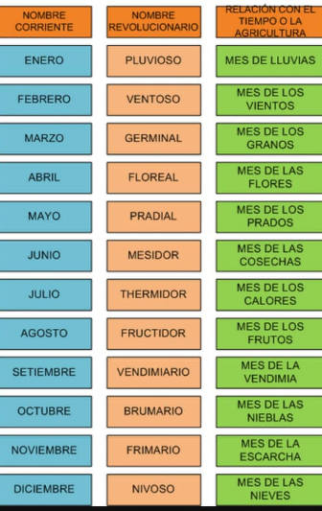 | a) Cando entrou en vigor?  b) Canto tempo mediu o tempo en Francia?  c) Cal pode ser a causa do cambio dos nomes dos meses e a que fai referencia? Con que o relacionas?  d) Cantos días tiña cada mes? Cantas semanas? Cantos días por semana?  e) Cal sería o obxectivo desta nova organización do tempo?

- Cantas constitucións se elaboraron en Francia durante a Revolución? En que se diferenzan?

- Que quere dicir que a Revolución se foi radicalizando? Explica neste proceso a fase do Terror.

- Os símbolos da Revolución Francesa permanecen ata a actualidade. Fai unha pequena investigación sobre a orixe e o significado dos seguintes:
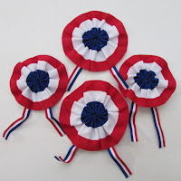 | A escarapela
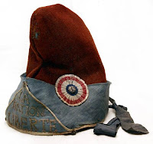 | O gorro frixio
 | A Marianne e a expresión “Liberté, Egalité, Fraternité”
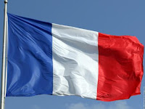 | A bandeira
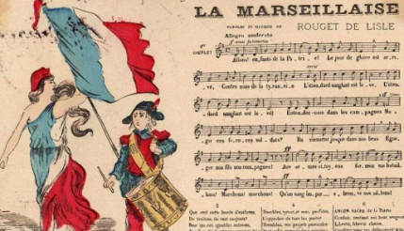 | O himno (pincha na imaxe)

- Elabora un razoamento persoal sobre a importancia histórica da Revolución Francesa.

